内部刊物 妥善保管

迪庆州旅游发展委员会
工 作 简 报
第64期
迪庆州旅游发展委员会办公室 2018年10月16日

迪庆州景区管理局深入雨崩
开展法律知识宣传大会

为了进一步普及梅里雪山景区内社区居民的法律意识，通过宣传普及《中华人民共和国宪法》《风景名胜区条例》《云南省三江并流世界自然遗产地保护条例》《云南省风景名胜区条例》规范约束社区居民在梅里雪山区域内的行为。
2018年10月8日迪庆州景区管理局资源保护科及德钦办公室工作人员进入雨崩社区组织开展2018年度法律进社区活动，向雨崩社区居民详细讲解涉及村民切身关系的法律法规。
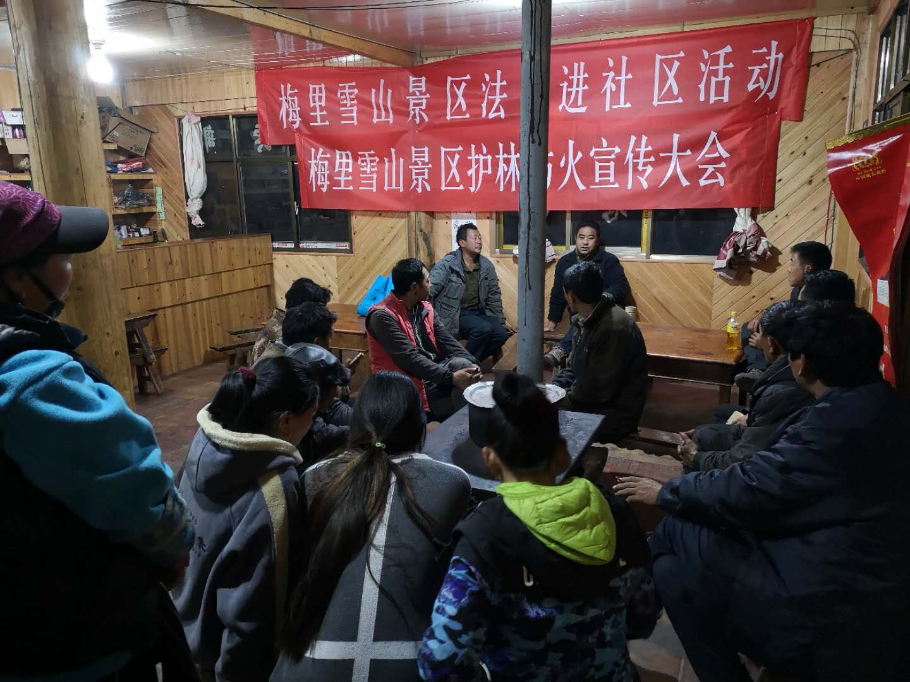
通过向全体村民讲述法律法规，有效的提高了村民对《风景名胜区条例》《云南省三江并流世界自然遗产地保护条例》《云南省风景名胜区条例》等法律法规的认识，有效的约束村民的行为活动，保护好梅里雪山资源，留给子孙后代。

抄送：州委，州政府。

